低碳世博 和谐城市
上海应用技术学院2010年大学生暑期社会实践活动
简 报
第2期
共青团上海应用技术学院委员会主办 2010年7月30日

专题报道
探访人文名城 走进七宝古镇
——艺术与设计学院暑期社会实践活动
上海应用技术学院艺术与设计学院2010年暑期社会实践“上海历史保护建筑巡礼——做历史文脉的守护者的巡礼”对象是位于上海市闵行区民主路的七宝古镇。第二阶段的实地探寻、收集资料，拟订调研方案工作已于六月二十九号开始。
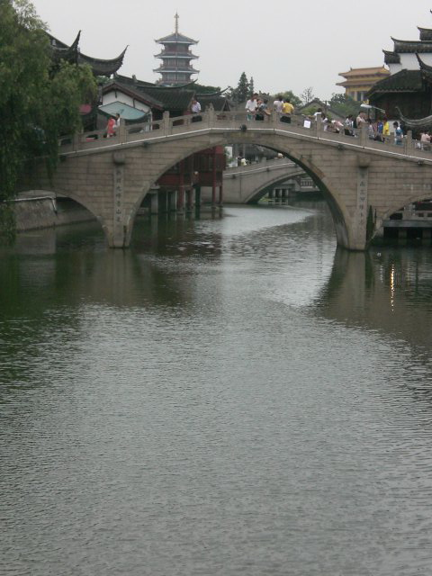
在第二阶段工作中,本队各成员都按自己职责开展相应的工作,通过居民问卷调查、拍摄记录以及相应环境设施观测的收集整理，并对七宝古镇有了较深的了解——中国历史文脉综合性的文化价值。从经济层面而言，它既是古代城乡商品交流的桥梁和中介，又是区域经济文化特性的展示场。古镇的市、墟，是市场体制中的初级市场，承担着农产品和农村家庭手工业产品的集散和城市工商业产品向广大农村传输销售的双重功能。在这种双向交流中，地区性商品的土特产性质和文化品位，都在集镇市、墟中充分展示和获得筛选认同而走向全国。例如，明清两代号称“衣被甲天下”的松江土布，都是通过郡属集镇如七宝、诸翟等集散而风行天下；海通之后大量洋布的输入，也是经由集镇的市、墟而深入农村。所以古代集镇的经济地位及其在城乡商品交流中的作用，构成了中国社会经济生活的重要一环，值得后人认真体察。
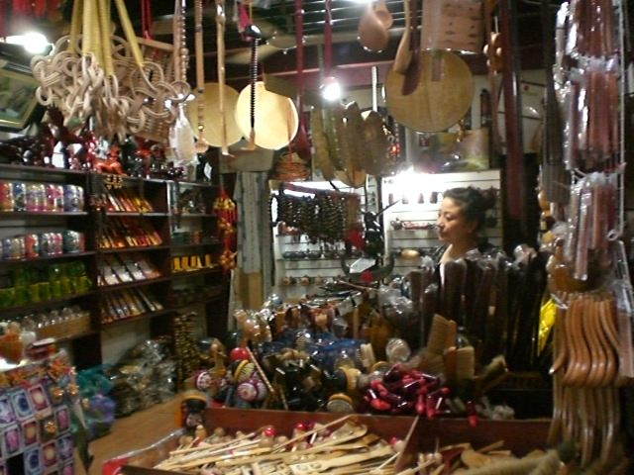
此次活动，通过揭示七宝古镇老街历史渊源，及贯穿始终，蕴含其中的生态文化脉络，审视它的文化内涵和价值。试图抛砖引玉，引起对其遗存的关注，为其保护工作的决策提供参考。保护古镇，根本意义上就是保护文脉，保护历史遗产，让我们的子孙后代从中体认历史发展的真实境遇。这对接续文脉，培养热爱家乡的情怀和弘扬爱国主义，都是大有裨益的。
在这后续的活动里，本队将不断地更新资料，完善调研方案，以便活动正式开展时调研、访谈和拍摄工作的顺利进行。

艺术与设计学院 肖琦璐 供稿

八面来风
“小白菜”，永生难忘的“最后一天”
———关于上海世博会志愿者的现状与志愿者精神的发展调研

上海应用技术学院“白玉兰”志愿者队2010年暑期社会实践3名学生在7月27日前往世博园，他们对“小白菜”们进行了跟踪拍摄，收集微笑，记录寄语，这一天恰是上海大学和上海师范大学世博志愿者服务的最后一天，在这一难忘的日子里，他们和“小白菜”们一起享受这最后的幸福，分享汗水与激情。
上午实践队先来到上海师范大学校园，找到了事先联系好的段佳琦志愿者，开始了为期一天的“小白菜”跟踪拍摄活动。
起床，洗漱和准备，一幅幅珍贵的照片，一段段精彩的影视，点点滴滴的生活是“小白菜”最简单最朴素的一面，跟着小段，下午来到了世博园，看着她2个小时不间断的站在室外的岗位上，看着她一次又一次解说着游客的问题，脸上始终流露着微笑。乘着休息的时候，她说“每天站6、7个小时，每天说的话，比和妈妈说一星期的话还多，每天都是从早忙到晚，都没好好体会，14天就一眨眼过去了。”
“小白菜”们在世博园最后一天，是最让人动容的一刻，排队领牛奶、拉着工作人员拍照、彼此互换徽章，因为要走了，此生就此一回，永生难忘，上海大学一名“小白菜”对他们说，“你们应技大9月份来的时候，一定要珍惜，因为我还想干下去，可我得走了，交给你们了，一定要做好”，这一刻实践队的每一人都身感责任重大。
很快，一天的世博园区走访活动结束了，队员们目睹了“小白菜”一天的生活，深深感受到了“小白菜”身上所体现出来的责任、意义与无私，同时也分享了他们的经验与收获。接下去的几天里，“白玉兰”小队将不断的更新资料，整合资料，以便更好的把这种志愿者精神传承下去。

机电学院 张越衡

材料学在文物保护和修复中的应用
——材料学院暑期社会实践活动
上海应用技术学院材料科学与工程学院暑假社会实践“探索者小队”于7月16日从上海出发，17日抵达山西太原。此次社会实践的主题是“材料学在文物保护和修复中的应用”。到太原后，他们根据任务分配，立即兵分两路，一队前往我国现存保护最为完好的古代建筑群平遥古城，二队前往有着“塞上明珠”之称的大同。
曾是北魏都城的山西大同自古以来就是兵家必争之地，更是我国古代建筑集中保存地。二队队员在17日下午抵达大同后，立刻被当地浓随处可见的古代建筑所吸引。而这些珍贵的古代建筑却没有被很好的保护起来，却令队员们感到些遗憾。经过半天的休整后，二队于18日早晨来到我国古代三大石窟群之一的“云冈石窟”。
云冈石窟位于山西省大同市西郊武周山北崖，是中国三大石窟群之一。由于长期暴露于自然环境中，因而遭受着风化、剥蚀、酥解、盐以及水侵蚀等病害的影响。在云冈石窟一天的参观考察让所有队员看到了我国文物保护工作的落后，大量珍贵的文物是恶待保护。
19日，队员们前往云冈研究院，但是由于研究院正在进行搬迁工作，所以原计划的研究院咨询的任务只能推迟。随后队员们在大同市区进行了古建筑的调查。
同样，市内的古迹也受到了不同程度的风化等破坏。但是，大同市目前正在进行大规模的文物修葺工作，相信在不就得将来，这些珍贵的承载着历史记忆的古文物将会再次焕发出光彩。
（两图为已经风化不堪的石窟）

材料学院 李强 供稿
用心串起校友情
——化工学院“十年校友访谈录”暑期实践活动
盛夏溢彩，就让我们跟随上海应用技术学院化学与环境工程学院的“石子路”团队去探访我院的优秀校友，聆听他们的事迹，预见我们的未来！
在这酷暑之际，“石子路”作为此次暑期社会实践活动的重点团队，在各位老师和全体成员的积极协助下，各项活动正紧锣密鼓的开展着。此次的主题不仅仅是探访老校友，看看他们的现今状况，更重要的是了解社会环境、市场环境、就业环境以及我们将来所要面对的工作环境。提早做准备，提升自己的竞争力，以便更好的适应社会。利用这段空档期更好的了解自己，发现自己的兴趣爱好、所长所短和性格偏向。清楚自己究竟喜欢做什么？适合做什么？擅长做什么？能够做什么？这才是活动的重要意义！
关于我们此次活动的主要安排与设置是：
- 收集校友信息
- 走访校友
- 整理分析案例
此次实践活动自6月30日起正式开始。截至到7月中旬，我团已卓有成效地完成一系列前期的准备工作，并且初步制定了正式的活动方案。特别是在收集以往成员的联系方式上花费了很大的精力，将网撒开力求做到更多更深入的调研，这是一切工作的源泉。通过所有成员的努力，到7月4日为止，通过电话访问的方式联系到了01届、02届以及04届的毕业生，简单的询问了他们目前的状况，并留下了联系方式，为之后的面对面交流提供帮助。通过成员四次开会讨论，我们制定了下一步的活动方案：初步将任务分为三个大块1.企业板块2.校友数据库的建立3.各界代表案例走访。值得高兴的是，截至至今，我们又联系到了00届以及其他历届的毕业生，经过所有成员的确定后，我们团队又开始了更深入的工作，相信不久之后又会有更多的突破！
我们团队希望此次实践活动办得好办得出色，所以希望我校师生都能给我们提出宝贵意见，帮助我们更上一层楼。

化工学院 王歆竹 供稿
挂职日记
我忙碌的第一周
——城建学院 邱俊炜
上海市建设交通系统下的市住房保障和房屋管理局是以住房保障和管理、房地产市场监管、动拆迁管理、住房建设管理以及物业管理等为主要职能的与全市老百姓息息相关的一个民生机构，而此次，我则有幸投入房管局的相关单位进行为期40天的优秀大学生暑期挂职实习，非常感谢给我机会的所有的老师们，这无非是给我日后的发展提供了千载难逢的机会，我会好好把握这次机会。
在7月14日的房管局与实习大学生的见面会上，我与来自9所不同高校的10位实习生互相认识，其中不乏有来自交大，复旦，同济的优秀大学生，能和他们一起进行这次的实习，可以说压力不小，不过学习的地方也是不少的，此次实习，我是抱着谦虚学习的态度，希望通过这次，使自己有所收获有所成长，而我也被分配到了上海市房屋安全检测中心进行为期40天的实习。
这周的第一个任务就是将《上海市优秀历史建筑保护法律法规文件汇编》中“上海市优秀历史建筑名单”的相关信息输入电脑形成电子版，对于要将全市600多个优秀历史建筑的输入着实不是件轻松的事，虽然任务看似比较的机械，但是真正在输入信息的同时，其实是在对于全市的优秀历史建筑进行了一个了解，尤其在于输入建筑原使用情况和现使用情况中，会发现一些有趣的事，原本是银行、洋行、图书馆、住宅等现仍作为这样的用途，比如总巡捕房现在成了上海市公安局，这是非常合理的，但是对于原本与现在的使用功能完全没有关系的，会觉得挺不可思议的，就拿上海图书馆原先是跑马总会，马勒住宅成了团市委，克美产科医院成了某区的政府办公楼等等，此外对于这项任务，我不仅仅把它当做了解历史建筑的平台，也把他作为认识上海各条马路的渠道，并在现有了解的基础上，完善一张建筑分布图。
本周的还有一个任务就是与带教老师一起修改《上海市房屋质量检测人员培训教材》，对于修改教材对我来说还是第一次，而且里面诸多的专业用语都不大清楚，不过还好有带教老师，教材的修改主要还是由带教老师完成的，我做些项目符号的修改与排列，将其规范页面排版。
在很多公司和单位很讲究一些规矩和细节，就比如说这次，我在帮助带教老师打印并装订房屋检测报告书时候，报告书的第一面除了需要用16K的红头文件纸打印外，就连一个小小的订书钉也有其相应的要求，对于房屋检测报告书来说，必须使用#10订书钉，而且必须装订在左上角并成45度位置。这些很细小的问题看似无关紧要，但是你记住了并做了，就会成为生活中的一种常态，习惯就是这样养成的。
对于初入办公室的我来说，与带教老师的交流是必不可少的，作为从同济大学毕业的带教老师，丰富的知识修养以及风趣的谈吐让我消除了初入工作的紧张，在空闲时候，会翻看下办公室里的房屋质量检测报告，了解其内容和方法，其中会遇到很多不懂的地方，我也多多请教于老师，一周的共事，让我们彼此了解了不少。
通过第一周的实习，发现自己要走的路还很长，要学的还有很多，加油吧！！！

责任编辑：朱孙丹 宋弋芳 王璐

